Document 1
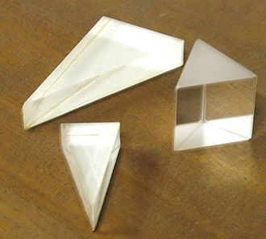
Un prisme est un bloc de verre taillé, composé classiquement de trois faces sur une base triangulaire. C'est un instrument optique utilisé pour réfracter la lumière, la réfléchir ou la disperser.
Utilisé dans l'antiquité pour son côté décoratif, pour décomposer la lumière, le prisme connaît son premier essor comme instrument scientifique durant le Moyen Âge tardif. Il a permis de grandes avancées dans la compréhension de la composition de la lumière grâce aux expériences d'Isaac Newton au XVIIIe siècle.
https://fr.wikipedia.org/wiki/Prisme_(optique)

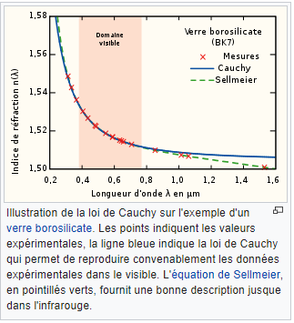
Document 2
En optique, on appelle loi de Cauchy une relation empirique, établie par Augustin Louis Cauchy, et qui fut plus tard vérifiée et démontrée grâce aux équations de Maxwell, donnant l'indice de réfraction n en fonction de la longueur d'onde λ pour un milieu transparent donné. Cette loi est une approximation valable pour les milieux transparents dans le visible. Elle s'écrit comme un développement limité de l'indice de réfraction en fonction de la longueur d'onde :
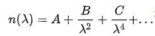
où A, B et C sont des coefficients positifs.
https://fr.wikipedia.org/wiki/Loi_de_Cauchy_(optique)

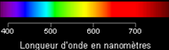
Document 3
Les longueurs d'onde formant la lumière visible blanche n'occupent qu'une partie infime du spectre, comprise entre 400 et 700 nm.
https://e-cours.univ-paris1.fr

1 micromètre (μm) = 1000 nanomètres (nm)
Le mot polychromatique signifie « de plusieurs couleurs ».
Démarche experte
- Que se passe-t-il lorsqu’une lumière polychromatique pénètre dans un prisme ?
- Présentez votre travail à votre professeur, puis confrontez à la réalité les prévisions faites avec votre modèle.
- Le modèle de Snell-Descartes permet-il à lui seul d’expliquer vos observations ? Le modèle de Cauchy est-il suffisamment efficace en dehors du domaine du visible ?

Démarche avancée
- Schématisez sur un prisme en coupe l’allure d’un rayon incident qui traverse et qui sort.
- D’après le document 2, de quelle grandeur dépend l’indice de réfraction ?
- Déduisez-en si les lumières colorées rouge et bleue sont pareillement déviées, et si oui, quelle lumière colorée est davantage déviée.
- Présentez votre travail à votre professeur, puis confrontez à la réalité les prévisions faites avec votre modèle.
- Le modèle de Snell-Descartes permet-il à lui seul d’expliquer vos observations ? Le modèle de Cauchy est-il suffisamment efficace en dehors du domaine du visible ?

Démarche élémentaire
- Schématisez un prisme en coupe, quel phénomène la lumière subit-elle aux faces d’entrée et de sortie ?
- Schématisez l’allure d’un rayon incident qui traverse et qui sort de ce prisme.
- D’après le document 1, existe-t-il un troisième phénomène, mis à part la réflexion et la réfraction, produit par un prisme ?
- Que signifie l’expression suivante : « la lumière blanche est polychromatique » ?
- La lumière visible occupe quel domaine de longueur d’onde ?
- D’après le document 2, de quelle grandeur dépend l’indice de réfraction ?
- Sachant que 400 nm font 0,4 μm, convertissez 700 nm en μm.
- D’après l’illustration du document 2, l’indice de réfraction est-il plus grand pour la lumière bleue ou pour la lumière rouge ?
- Déduisez-en si les lumières colorées rouge et bleue sont pareillement déviées, et si oui, quelle lumière colorée est davantage déviée.
- Présentez votre travail à votre professeur, puis confrontez à la réalité les prévisions faites avec votre modèle.
- Le modèle de Snell-Descartes permet-il à lui seul d’expliquer vos observations ? Le modèle de Cauchy est-il suffisamment efficace en dehors du domaine du visible ?

